APSTIPRINĀTS
Latvijas Universitātes
Būvniecības un īpašumu apsaimniekošanas
iepirkumu komisijas
2015.gada 27.oktobra
sēdē (protokols Nr. LU 2015/71_I -1)

LATVIJAS UNIVERSITĀTES

IEPIRKUMA

„Mēbeļu izgatavošana, piegāde un uzstādīšana

(biroja telpu iekārtošanai Raiņa bulv.19, Rīga)”

NOLIKUMS

Iepirkuma identifikācijas Nr. LU 2015/71_I

Rīga, 2015

Saturs

I. Vispārīgā informācija 3
II. PIEDĀVĀJUMA NOFORMĒŠANAS UN IESNIEGŠANAS KĀRTĪBA 4
III. PRETENDENTU ATLASES (KVALIFIKĀCIJAS) PRASĪBAS 7
IV. Pretendentu izslēgšanas noteikumi 9
V. PIEDĀVĀJUMU IZSKATĪŠANAS KĀRTĪBA un VĒRTĒŠANA 10
VI. komisijas tiesības un pienākumi 12
VII. PRETENDENTA TIESĪBAS UN PIENĀKUMI 12
VIII. līguma slēgšana un nosacījumi 13
IX. NOLIKUMA PIELIKUMI 13

Vispārīgā informācija

  - Pasūtītājs: Latvijas Universitāte (turpmāk – LU vai Pasūtītājs).
Juridiskā adrese: Raiņa bulvāris 19, Rīga, LV-1586, Latvijas Republika,
Rekvizīti: Reģ. Nr. IZM Izglītības iestāžu reģistrā 3341000218,
PVN reģ. Nr.: LV90000076669
E-pasts: lu@lu.lv
Tālrunis: + 371 67034444
Fakss: +371 67225039
Iepirkuma procedūru veic ar Latvijas Universitātes 2015. gada 12. februāra rīkojumu Nr. 1/50 “Par LU iepirkumu komisiju sastāviem” izveidota Latvijas Universitātes iepirkumu komisija (turpmāk- Komisija).

Kontaktpersona, kura ir pilnvarota sniegt organizatoriska rakstura informāciju par iepirkumu: LU Lietvedības departamenta Juridiskās nodaļas juriste Linda Aršauska, tālr. 67034345, faksa Nr. + 371 67225039, e-pasts: Linda.Arsauska@lu.lv.

  - Iepirkuma identifikācijas numurs: LU 2015/71_I.
  - Iepirkuma priekšmets: Mēbeļu izgatavošana, piegāde un uzstādīšana (biroja telpu iekārtošanai Raiņa bulv.19, Rīga).
  - CPV kods: 39130000-2 (biroju mēbeles).
  - Iepirkuma priekšmets nav sadalīts daļās.
  - Iepirkuma procedūras veids: Publisko iepirkumu likuma (turpmāk- PIL) 8.² panta kārtība.
  - Plānotā līgumsumma par visu Iepirkuma priekšmetu kopā: līdz EUR 26 000,00 (divdesmit tūkstoši euro, 00 centi) ietverot visus piemērojamos nodokļus, izņemot pievienotās vērtības nodokli.
  - Piedāvājumu izvēles kritērijs: Piedāvājums atbilst Nolikumā izvirzītajām prasībām un ir piedāvājums ar viszemāko cenu EUR bez PVN.
  - Līguma darbības laiks: 60 (sešdesmit) darba dienas no līguma spēkā stāšanās dienas.
  - Līguma izpildes vieta: piegāde un uzstādīšana tiek veikta Pasūtītāja norādītajās telpās Raiņa bulv.19, Rīgā.
  - Pieeja iepirkuma dokumentiem un papildu informācijas sniegšana:
    - Pasūtītājs nodrošina brīvu un tiešu elektronisko pieeju iepirkuma dokumentiem LU mājaslapā internetā: www.lu.lv sadaļā „Iepirkumi”, sākot ar attiecīgā Iepirkuma izsludināšanas brīdi.
    - Ja ieinteresētais piegādātājs (turpmāk – Pretendents) ir laikus pieprasījis papildu informāciju par Iepirkuma dokumentos iekļautajām prasībām attiecībā uz piedāvājumu sagatavošanu un iesniegšanu vai Pretendentu atlasi, Pasūtītājs to nosūta Pretendentam, kas uzdevis jautājumu, un vienlaikus ievieto šo informāciju LU mājaslapā internetā www.lu.lv sadaļā „Iepirkumi”.
    - Pretendents ir tiesīgs prasīt papildu informāciju, nosūtot Komisijai adresētu vēstuli pa pastu: LU Lietvedības departamenta Juridiskā nodaļa, Raiņa bulvāris 19, 131.telpa., Rīga, LV-1586, vai faksu: + 371 67225039 vai elektroniski: iepirkums@lu.lv. Nosūtot vēstuli pa faksu vai elektroniski, tā jānosūta apstiprināšanai pa pastu (ja elektroniskajam dokumentam ir drošs elektroniskais paraksts, apstiprināšana pa pastu nav nepieciešama): LU Lietvedības departamenta Juridiskā nodaļa, Raiņa bulvāris 19, 130.telpa., Rīga, LV-1586. Ārpus LU noteiktā darba laika saņemtajiem jautājumiem, kas nosūtīti pa faksu vai elektroniski, par saņemšanas dienu uzskata nākamo darba dienu.
    - Pretendents uzņemas atbildību sekot līdzi Komisijas sniegtajām atbildēm uz Pretendentu jautājumiem, kas tiek publicētas mājaslapā, kā arī citai informācijai, kas tiek publicēta Pasūtītāja mājaslapā pie Iepirkuma dokumentiem.

PIEDĀVĀJUMA NOFORMĒŠANAS UN IESNIEGŠANAS KĀRTĪBA

  - Noformējot piedāvājumu jāievēro Nolikumā ietvertās prasības un piedāvājuma noformējumā jāietver:
    - titullapa, kas satur Pretendenta nosaukumu/fiziskai personai - vārds, uzvārds, reģistrācijas numuru, adresi (juridiskā un faktiskā adrese), fiziskai personai – deklarēto un faktisko dzīvesvietu, tālruņa numuru, un šī Iepirkuma nosaukumu un Iepirkuma identifikācijas numuru;
    - Piedāvājuma satura rādītājs;
    - Pretendenta pieteikums, kas aizpildīts atbilstoši Nolikuma 1.pielikuma paraugam;
    - Pretendenta kvalifikāciju apliecinoši dokumenti (atbilstoši Nolikuma 3. punkta prasībām);
    - Tehniskā specifikācija/piedāvājums, kas sagatavots atbilstoši Nolikuma 3. pielikumam “Tehniskā specifikācija/piedāvājums”;
    - Finanšu piedāvājums, kas sagatavots atbilstoši Nolikuma 4.pielikumam “Finanšu piedāvājums”.
  - Pretendents Piedāvājumu sagatavo latviešu valodā, atbilstoši Valsts valodas likuma, Dokumentu juridiskā spēka likuma, Elektronisko dokumentu likuma, Ministru kabineta 2010.gada 28.septembra noteikumu Nr.916 „Dokumentu izstrādāšanas un noformēšanas kārtība”, Ministru kabineta 2005. gada 28. jūnija noteikumu Nr. 473 “Elektronisko dokumentu izstrādāšanas, noformēšanas, glabāšanas un aprites kārtība valsts un pašvaldību iestādēs un kārtība, kādā notiek elektronisko dokumentu aprite starp valsts un pašvaldību iestādēm vai starp šīm iestādēm un fiziskajām un juridiskajām personām” un PIL prasībām.
  - Dokumentiem svešvalodās jāpievieno Pretendenta apliecināts tulkojums latviešu valodā. Normatīvajos aktos noteiktajos gadījumos dokumentiem svešvalodās jābūt pievienotiem tulkojumiem latviešu valodā, kas apliecināti atbilstoši Ministru kabineta 2000.gada 22.augusta noteikumos Nr.291 "Kārtība, kādā apliecināmi dokumentu tulkojumi valsts valodā" noteiktajai kārtībai. Informatīvie materiāli, kas tiek iesniegti papildus Nolikuma prasībām, var tikt iesniegti arī angļu valodā (netulkoti).
  - Gadījumā, ja Pretendents iesniedzis kāda dokumenta atvasinājumu, tas jāapliecina atbilstoši Ministru kabineta 2010.gada 28.septembra noteikumu Nr.916 “Dokumentu izstrādāšanas un noformēšanas kārtība” prasībām. Ja dokumenta atvasinājumu apliecina persona, kas atšķiras no Nolikuma 2.7. vai 2.9. punktā norādītās, Piedāvājumam jāpievieno pilnvara vai cits dokuments, kas apliecina konkrētās personas tiesības apliecināt dokumentu atvasinājumus.
  - Pretendents ir tiesīgs visu iesniegto dokumentu atvasinājumu un tulkojumu pareizību apliecināt ar vienu apliecinājumu pie nosacījuma, ka Piedāvājums ir cauršūts vai caurauklots.
  - Pretendents iesniedz Piedāvājuma oriģinālu 1 (vienā) eksemplārā, 1 (vienu) Piedāvājuma kopiju drukātā veidā ar norādi "KOPIJA" un 1 (vienu) Piedāvājuma kopiju elektroniskā formā (ieskenētu Piedāvājuma ORIĢINĀLU PDF formātā) kompaktdiskā vai USB zibatmiņā. Piedāvājuma kopija elektroniskā formā ir jāiesniedz vienā datnē. Ja objektīvu apstākļu dēļ tas nav iespējams, Pretendents nodrošina, ka datņu nosaukumi tiek numurēti un veido secību, kas pilnībā atbilst Piedāvājuma oriģinālā ietverto dokumentu secībai. Ja Piedāvājuma kopija atšķirsies no Piedāvājuma oriģināla, Komisija ņems vērā Piedāvājuma oriģinālu.
  - Piedāvājuma oriģināls jāparaksta Pretendentam (juridiskai personai – Pretendenta pārstāvim ar paraksta tiesībām vai tā pilnvarotai personai (pievienojot pilnvaras izdevēja paraksttiesību apliecinošu dokumentu)). Ja Pretendents ir personu apvienība, Piedāvājuma oriģināls un Pretendenta pieteikums jāparaksta katras personas, kas iekļauta personu apvienībā, pārstāvim ar paraksta tiesībām vai tā pilnvarotai personai.
  - Piedāvājumam Pretendents pievieno dokumentu, kas apliecina Pretendenta pārstāvja, kurš paraksta piedāvājumu, paraksta (pārstāvības) tiesības. Ja paraksta (pārstāvības) tiesības izriet no informācijas, kas iegūstama LR Uzņēmumu reģistra datu bāzē, Pretendenta pārstāvis Pieteikumā (Nolikuma 1.pielikums) ietver norādi par šo faktu un Pasūtītājs pats par to pārliecināsies LR Uzņēmumu reģistra datu bāzē vai Lursoft datu bāzē (pamatojoties uz starp SIA „Lursoft IT” un LR Uzņēmumu reģistru noslēgto licences līgumu).
  - Ja Piedāvājumu paraksta pilnvarota persona, piedāvājumam jāpievieno pilnvarojumu apliecinošu dokumentu, kas apliecina pilnvarotā pārstāvja, kurš paraksta Piedāvājumu, paraksta (pārstāvības) tiesības un pārstāvības apjomu. Ja pilnvarojumu ir izdevusi persona, kura atšķiras no Nolikuma 2.7.punktā norādītās, Pretendents Piedāvājumam pievieno dokumentu, kas norāda uz pilnvarojuma izdevēja tiesībām šādu pilnvarojumu Pretendenta vārdā izsniegt.
  - Izziņas un citus dokumentus, kurus PIL noteiktajos gadījumos izsniedz kompetentās institūcijas, Komisija pieņem un atzīst, ja tie izdoti ne agrāk kā 1 (vienu) mēnesi pirms iesniegšanas dienas.
  - Piedāvājums (tajā skaitā arī elektroniskais datu nesējs, kas satur Piedāvājuma kopiju elektroniskā formā) jāiesniedz vienā aizvērtā, aizzīmogotā un parakstītā aploksnē. Piedāvājuma dokumentiem jābūt cauršūtiem ar diegu vai caurauklotiem ar auklu kopā tā, lai dokumentus nebūtu iespējams atdalīt, ar uzlīmi, uz uzlīmes jābūt norādītam lapu skaitam un datumam, uzlīmei jābūt apzīmogotai (ja attiecināms) un pretendenta paraksttiesīgas personas parakstītai.
  - Ja attiecībā uz Piedāvājumā ietverto informāciju nepieciešams ievērot komercnoslēpumu, Pretendents to norāda uz Piedāvājuma lapām, kuras satur šāda rakstura informāciju, ar atzīmi „Komercnoslēpums”.
  - Piedāvājumā iekļautajiem dokumentiem jābūt sanumurētiem un jāatbilst pievienotajam satura rādītājam, tāpat arī dokumentiem jābūt skaidri salasāmiem, bez labojumiem, iestarpinājumiem, izdzēsumiem, lai izvairītos no jebkādām šaubām un pārpratumiem.
  - Piedāvājumu var nosūtīt pa pastu vai iesniegt personīgi.
  - Uz aploksnes jānorāda šāda informācija:
Latvijas Universitātes
iepirkumu komisijai
Raiņa bulvārī 19, Rīgā, LV-1586

Pretendenta nosaukums un adrese/ fiziskai personai - vārds, uzvārds, adrese

Piedāvājums iepirkumam
„Mēbeļu izgatavošana, piegāde un uzstādīšana
(biroja telpu iekārtošanai Raiņa bulv.19, Rīga)”
(Iepirkuma ID Nr. LU 2015/71_I)

Neatvērt līdz 2015.gada 9.novembrim plkst.12:00!

  - Piedāvājuma iesniegšanas laiks un vieta:
    - Piedāvājums iesniedzams personīgi līdz 2015.gada 9.novembrim plkst.12:00 LU Kancelejā, 136.telpā, 1.stāvā, Raiņa bulvārī 19, Rīgā, darba dienās no plkst. 9:00 līdz plkst.16:30;
    - Pasta sūtījumam jābūt nogādātam Nolikuma 2.16.1.apakšpunktā norādītajā vietā un termiņā. Piedāvājumu, kas iesniegts pēc Nolikuma 2.16.1.apakšpunktā norādītā Piedāvājumu iesniegšanas termiņa beigām, nereģistrē un neatvērtu atdod/nosūta atpakaļ iesniedzējam.
  - Pretendents iesniedz Piedāvājumu par visu Iepirkuma priekšmetu.
  - Pretendents var iesniegt tikai vienu Iepirkuma Piedāvājumu. Piedāvājumu variantu iesniegšana nav paredzēta. Ja Pretendents iesniedz vairākus Piedāvājumus, vai vairākus Piedāvājumu variantus, tie visi ir atzīstami par nederīgiem.
  - Piedāvājumi netiek atdoti atpakaļ Pretendentiem, izņemot Nolikuma 2.16.2.apakšpunktā noteiktajā gadījumā. Piedāvājumi tiek glabāti atbilstoši PIL prasībām.
  - Iesniedzot Piedāvājumu, Pretendents pilnībā pieņem visus Nolikumā un Iepirkuma dokumentācijā ietvertos noteikumus.
  - Piedāvājuma grozījumus (papildinājumus) vai atsaukumus Pretendents ir tiesīgs iesniegt saskaņā ar Nolikuma 2.16.1.apakšpunktu, ievērojot Nolikuma 2.15.punkta noteikumus ar attiecīgu norādi "GROZĪJUMI" vai "ATSAUKUMS".
  - Atsaukumam ir bezierunu raksturs un tas izslēdz Pretendentu no tālākas līdzdalības Iepirkumā.
  - Pēc piedāvājumu iesniegšanas termiņa beigām Pretendents nedrīkst savu Piedāvājumu labot vai grozīt.
  - Pretendenti sedz visas izmaksas, kas saistītas ar viņu Piedāvājuma sagatavošanu un iesniegšanu Pasūtītājam.

PRETENDENTU ATLASES (KVALIFIKĀCIJAS) prASĪBAS

  - Pretendenta atlases (kvalifikācijas) prasības ir obligātas visiem Pretendentiem, kas vēlas iegūt līguma slēgšanas tiesības.

- Pretendentam jāatbilst šādām Pretendentu atlases (kvalifikācijas) prasībām: | - Lai pierādītu atbilstību Pasūtītāja noteiktajām kvalifikācijas prasībām, Pretendentam jāiesniedz šādi Pretendenta kvalifikāciju apliecinoši dokumenti:
- Pretendents piekrīt Nolikuma noteikumiem. | - Pretendenta pieteikums dalībai iepirkumā „Mēbeļu izgatavošana, piegāde un uzstādīšana (biroja telpu iekārtošanai Raiņa bulv.19, Rīga)”, iepirkuma ID Nr.:LU 2015/71_I, atbilstoši Nolikuma 1.pielikumam.  Ja piedāvājumu iesniedz personu apvienība, visi apvienības dalībnieki paraksta pieteikumu par piedalīšanos iepirkumā.
- Pretendents ir reģistrēts normatīvajos aktos noteiktajos gadījumos un kārtībā Latvijas Republikas vai līdzvērtīgos ārvalstu reģistros (ja normatīvie akti to paredz). | - Lai pārbaudītu Nolikuma 3.2.2.apakšpunkta izpildi, par Latvijas Republikā reģistrētu Pretendentu reģistrāciju atbilstoši normatīvo aktu prasībām, Komisija pārbaudīs LR Uzņēmumu reģistra datu bāzē vai Lursoft datu bāzē (pamatojoties uz starp SIA „Lursoft IT” un LR Uzņēmumu reģistru noslēgto licences līgumu).  Par Pretendentu, kas nav reģistrēts LR Uzņēmumu reģistrā, jāiesniedz dokuments (kopija), kas apliecina tā reģistrāciju.  Ārvalstī reģistrētam Pretendentam jāiesniedz kompetentas attiecīgās valsts institūcijas izsniegts dokuments (kopija), kas apliecina, ka Pretendents ir reģistrēts atbilstoši tās valsts normatīvo aktu prasībām. Ja attiecīgās valsts normatīvais regulējums neparedz reģistrācijas dokumenta izdošanu, tad Pretendents Pieteikumā (Nolikuma 1.pielikums) norāda informāciju par Pretendenta reģistrācijas numuru un reģistrācijas laiku, kā arī norāda kompetento iestādi reģistrācijas valstī, kas nepieciešamības gadījumā var apliecināt reģistrācijas faktu.
- Pretendenta pārstāvim, kas parakstījis piedāvājuma dokumentus, ir pārstāvības (paraksta) tiesības. | - Lai apliecinātu Nolikuma 3.2.3.apakšpunkta izpildi, jāiesniedz dokuments (kopija), kas apliecina Pretendenta pārstāvja, kurš paraksta piedāvājumu, paraksta (pārstāvības) tiesības.  Ja Pretendents iesniedz pilnvaru, tad papildus tam jāiesniedz dokuments (kopija), kas apliecina, ka pilnvaras devējam ir Pretendenta paraksta (pārstāvības) tiesības.  Ja pārstāvības tiesības izriet no informācijas, kas iegūstama LR Uzņēmumu reģistra datubāzē, Pretendenta pārstāvis Pieteikumā (Nolikuma 1.pielikums) ietver norādi par šo faktu un Komisija par to pārliecināsies LR Uzņēmumu reģistra datu bāzē vai Lursoft datu bāzē (pamatojoties uz starp SIA „Lursoft IT” un LR Uzņēmumu reģistru noslēgto licences līgumu).
3.2.4. Pretendents iesniedz pieredzes aprakstu, kas apliecina vismaz 2 (divu) līdzīga apmēra* mēbeļu izgatavošanas, piegādes un uzstādīšanas pakalpojumu sniegšanu pēdējo 3 (trīs) gadu laikā.  * Līdzīgi pēc Iepirkumā noteiktajiem mēbeļu veidiem, to izgatavošanas sarežģītības izgatavoti, piegādāti un uzstādīti izstrādājumi. | - Pretendents sagatavoto informāciju, kas apliecina Nolikuma 3.2.4.punktā noteikto Pretendenta pieredzes esamību atbilstoši Nolikuma 2.pielikumam.

  - Ja Pretendents ir piegādātāju apvienība, tad piegādātāju apvienība iesniedz dalībnieku parakstītu dokumentu (apliecinājumu vai vienošanos), kas apliecina katra dalībnieka uzņemtās konkrētās saistības attiecībā uz šā Iepirkuma realizāciju un piedalīšanos Līguma izpildē, atbildības sadalījumu.
  - Ja Pretendents ir piegādātāju apvienība, tad piegādātāju apvienība iesniedz apliecinājumu, ka gadījumā, ja piegādātāju apvienība tiks noteikta par uzvarētāju šajā Iepirkumā, 10 (desmit) darba dienu laikā piegādātāju apvienība normatīvajos aktos noteiktā kārtībā reģistrēs pilnsabiedrību vai komandītsabiedrību ar pilnu atbildību katram no biedriem vai normatīvajos aktos noteiktā kārtībā noslēgs sabiedrības līgumu. Šādā gadījumā Pretendentam būs jāiesniedz Pasūtītājam pilnsabiedrības vai komandītsabiedrības reģistrācijas dokumenta apliecinātu kopiju vai sabiedrības līguma oriģinālu vai kopiju (ja tiek uzrādīts oriģināls).
  - Līguma izpildei Pretendents ir tiesīgs piesaistīt apakšuzņēmējus. Tādā gadījumā Pretendentam Nolikuma 1.pielikumā “Pieteikums” ir jānorāda visi paredzamie apakšuzņēmēji un katram apakšuzņēmējam izpildei nododamās Līguma daļas (procentos).
  - Līguma izpildei, lai pierādītu atbilstību Nolikuma 3.3.punktā noteiktajām Pretendentu atlases (kvalifikācijas) prasībām, Pretendents drīkst balstīties uz citu uzņēmēju (tai skaitā apakšuzņēmēju) iespējām, neatkarīgi no savstarpējo attiecību tiesiskā rakstura:
    - šādā gadījumā Pretendents Nolikuma 1. pielikumā „Pieteikums” norāda visus uzņēmējus, uz kuru iespējām savas kvalifikācijas pierādīšanai tas balstās, un pierāda Pasūtītājam, ka viņa rīcībā būs nepieciešamie resursi, iesniedzot šo uzņēmēju un Pretendenta parakstītu apliecinājumu vai vienošanos par sadarbību un/vai resursu nodošanu Pretendenta rīcībā konkrētā līguma izpildei un apliecinājumu par gatavību slēgt sabiedrības līgumu vai dibināt personālsabiedrību;
    - ja ar Pretendentu, kurš konkrētā līguma izpildei balstās uz citu uzņēmēju iespējām, lai pierādītu atbilstību Nolikuma 3.3.punktā noteiktajām Pretendentu atlases (kvalifikācijas) prasībām, tiks nolemts slēgt Līgumu, tad pirms Līguma noslēgšanas Pretendentam ar uzņēmējiem, uz kuru iespējām tas balstās, jānoslēdz sabiedrības līgums Civillikuma 2241. – 2280.panta noteiktajā kārtībā un viens tā eksemplārs (oriģināls vai kopija, ja tiek uzrādīts oriģināls) jāiesniedz Pasūtītājam. Sabiedrības līguma noslēgšanu var aizstāt ar personālsabiedrības nodibināšanu, par to rakstiski paziņojot Pasūtītājam.
  - Attiecībā uz Pretendentu nav iestājies neviens no PIL 8.² panta piektajā daļā noteiktajiem izslēgšanas nosacījumiem, un nav tādu apstākļu, kuri Pretendentam liegtu piedalīties Iepirkumā saskaņā ar PIL noteiktajām prasībām.
  - Pretendents tiek izslēgts no dalības Iepirkumā gadījumos, ja tas neatbilst Nolikumā noteiktajām atlases (kvalifikācijas) prasībām.

Pretendentu izslēgšanas noteikumi

  - Komisija izslēdz Pretendentu no dalības Iepirkuma procedūrā jebkurā no šādiem gadījumiem:
    - pasludināts Pretendenta maksātnespējas process (izņemot gadījumu, kad maksātnespējas procesā tiek piemērota sanācija vai cits līdzīga veida pasākumu kopums, kas vērsts uz parādnieka iespējamā bankrota novēršanu un maksātspējas atjaunošanu), apturēta vai pārtraukta tā saimnieciskā darbība, uzsākta tiesvedība par tā bankrotu vai tas tiek likvidēts;
    - ievērojot Valsts ieņēmumu dienesta publiskās nodokļu parādnieku datubāzes pēdējās datu aktualizācijas datumu, ir konstatēts, ka Pretendentam dienā, kad paziņojums par plānoto līgumu publicēts Iepirkumu uzraudzības biroja mājaslapā vai arī dienā, kad pieņemts lēmums par iespējamu līguma slēgšanas tiesību piešķiršanu, Latvijā vai valstī, kurā tas reģistrēts vai kurā atrodas tā pastāvīgā dzīvesvieta, ir nodokļu parādi, tajā skaitā valsts sociālās apdrošināšanas obligāto iemaksu parādi, kas kopsummā kādā no valstīm pārsniedz 150 eiro;
    - uz Pretendenta norādīto personu, uz kuras iespējām pretendents balstās, lai apliecinātu, ka tā kvalifikācija atbilst paziņojumā par plānoto līgumu vai Nolikumā noteiktajām prasībām, kā arī uz personālsabiedrības biedru, ja Pretendents ir personālsabiedrība, ir attiecināmi Nolikuma 4.1.1. un 4.1.2. punktā minētie nosacījumi.
  - Nolikuma 4.1. punkts ir attiecināms uz katru piegādātāju apvienības dalībnieku un personālsabiedrības dalībnieku.
  - Lai pārbaudītu, vai Pretendents nav izslēdzams no dalības Iepirkumā Nolikuma 4.1. punktā minēto apstākļu dēļ, Pasūtītājs:
    - attiecībā uz Latvijā reģistrētu vai pastāvīgi dzīvojošu Pretendentu un Nolikuma 4.1.3. punktā minēto personu, izmantojot Ministru kabineta noteikto informācijas sistēmu, Ministru kabineta noteiktajā kārtībā iegūst informāciju:
a) par Nolikuma 4.1.1.punktā minētajiem faktiem - no Uzņēmumu reģistra,
b) par Nolikuma 4.1.2.punktā minēto faktu - no Valsts ieņēmumu dienesta. Pasūtītājs attiecīgo informāciju no Valsts ieņēmumu dienesta ir tiesīgs saņemt, neprasot Pretendenta un Nolikuma 4.1.3.punktā minētās personas piekrišanu;
    - attiecībā uz ārvalstī reģistrētu vai pastāvīgi dzīvojošu pretendentu un Nolikuma 4.1.3.punktā minēto personu pieprasa, lai Pretendents iesniedz attiecīgās kompetentās institūcijas izziņu, kas apliecina, ka uz to un Nolikuma 4.1.3.punktā minēto personu neattiecas Nolikuma 4.1. punktā noteiktie gadījumi. Termiņu izziņas iesniegšanai Pasūtītājs nosaka ne īsāku par 10 darbdienām pēc pieprasījuma izsniegšanas vai nosūtīšanas dienas. Ja attiecīgais Pretendents noteiktajā termiņā neiesniedz minēto izziņu, Pasūtītājs to izslēdz no dalības Iepirkumā.
  - Atkarībā no atbilstoši Nolikuma 4.3.1.punkta "b" apakšpunktam veiktās pārbaudes rezultātiem Pasūtītājs:
    - neizslēdz Pretendentu no dalības Iepirkumā, ja konstatē, ka saskaņā ar Ministru kabineta noteiktajā informācijas sistēmā esošo informāciju Pretendentam un Nolikuma 4.1.3.punktā minētajai personai nav nodokļu parādu, tajā skaitā valsts sociālās apdrošināšanas obligāto iemaksu parādu, kas kopsummā pārsniedz 150 eiro;
    - informē Pretendentu par to, ka saskaņā ar Valsts ieņēmumu dienesta publiskajā nodokļu parādnieku datubāzē pēdējās datu aktualizācijas datumā ievietoto informāciju ir konstatēts, ka tam vai Nolikuma 4.1.3.punktā minētajai personai dienā, kad paziņojums par plānoto līgumu publicēts Iepirkumu uzraudzības biroja mājaslapā, vai dienā, kad Komisija pieņēmusi lēmumu par Iepirkuma uzsākšanu, ja attiecībā uz Iepirkumu nav jāpublicē paziņojums par plānoto līgumu, vai arī dienā, kad pieņemts lēmums par iespējamu līguma slēgšanas tiesību piešķiršanu, ir nodokļu parādi, tajā skaitā valsts sociālās apdrošināšanas obligāto iemaksu parādi, kas kopsummā pārsniedz 150 eiro, un nosaka termiņu - 10 dienas pēc informācijas izsniegšanas vai nosūtīšanas dienas - apliecinājuma iesniegšanai. Pretendents, lai apliecinātu, ka tam un Nolikuma 4.1.3.punktā minētajai personai nebija nodokļu parādu, tajā skaitā valsts sociālās apdrošināšanas obligāto iemaksu parādu, kas kopsummā pārsniedz 150 eiro, iesniedz attiecīgās personas vai tās pārstāvja apliecinātu izdruku no Valsts ieņēmumu dienesta elektroniskās deklarēšanas sistēmas par to, ka attiecīgajai personai nebija nodokļu parādu, tajā skaitā valsts sociālās apdrošināšanas iemaksu parādu, kas kopsummā pārsniedz 150 euro. Ja noteiktajā termiņā minētais apliecinājums nav iesniegts, Pasūtītājs Pretendentu izslēdz no dalības iepirkumā.

PIEDĀVĀJUMU IZSKATĪŠANAS KĀRTĪBA un VĒRTĒŠANA

  - Komisija atbilstoši PIL 8.² panta devītajai daļai, uzreiz pēc Piedāvājumu iesniegšanas termiņa beigām atver un sāk vērtēt iesniegtos Pretendentu Piedāvājumus.
  - Komisija Piedāvājumus vērtē atbilstoši Nolikumā izvirzītajām prasībām un kritērijiem, ievērojot vienādu attieksmi pret Pretendentiem, neatkāpjoties no Nolikumā noteiktajām prasībām, nedodot nepamatotas priekšrocības konkrētam Pretendentam.
  - Piedāvājumu vērtēšanu Komisija veic šādos posmos, katrā nākamajā posmā vērtējot tikai tos Piedāvājumus, kas nav noraidīti iepriekšējā posmā:
    - Piedāvājumu noformējuma pārbaude- tiek pārbaudīta Piedāvājumu noformēšanas atbilstība Nolikuma II. nodaļas “Piedāvājuma noformēšanas un iesniegšanas kārtība” prasībām;
    - Pretendentu atlase- tiek noskaidrota Pretendentu kompetence un atbilstība paredzamā Iepirkuma Līguma izpildes prasībām atbilstoši Pretendenta iesniegtajiem šī Nolikuma III. nodaļā “Pretendenta atlases (kvalifikācijas) prasības” norādītajiem dokumentiem;
    - Tehniskā piedāvājuma atbilstības pārbaude- Komisija izvērtē Pretendenta iesniegtā Iepirkuma priekšmeta tehniskā piedāvājuma atbilstību Iepirkuma priekšmeta Tehniskās specifikācijas prasībām (Nolikuma 3.pielikums);
    - Finanšu piedāvājuma pārbaude- Komisija izvērtē Pretendenta iesniegtā finanšu piedāvājuma atbilstību Nolikumā noteiktajām prasībām finanšu piedāvājuma sagatavošanai (Nolikuma 4.pielikums), kā arī pārbauda, vai Piedāvājumā nav aritmētiskās kļūdas. Ja Komisija konstatē šādas kļūdas, tā šīs kļūdas izlabo. Par kļūdu labojumu un laboto piedāvājuma summu Komisija paziņo Pretendentam, kura pieļautās kļūdas labotas. Vērtējot finanšu piedāvājumu Komisija ņem vērā labojumus. Ja Pretendenta iesniegtais Finanšu piedāvājums neatbilst Nolikumā vai tā 4.pielikuma "Finanšu piedāvājums (forma)" prasībām, Pretendenta Piedāvājums tiek noraidīts un Komisija to tālāk nevērtē.
  - Komisija pārbauda vai piedāvājumi nav nepamatoti lēti un, ja konstatē, ka konkrētais piedāvājums varētu būt nepamatoti lēts, Pretendentam pieprasa detalizētu paskaidrojumu par būtiskajiem piedāvājuma nosacījumiem, ievērojot PIL noteikto kārtību.
  - Komisija iesniegtos Piedāvājumus vērtē, ņemot vērā izvirzītās prasības, kā arī pati pārbauda PIL 8.² panta piektās daļas minēto apstākļu esamību.
  - Iepirkuma līguma slēgšanas tiesības tiek piešķirtas Pretendentam, kurš nav izslēdzams no dalības Iepirkumā saskaņā ar PIL 8.² panta piekto daļu, kura iesniegtais Piedāvājums atbilst visām Nolikuma prasībām, un ir piedāvājums ar viszemāko cenu (EUR bez PVN).
  - Nosakot piedāvājumu ar viszemāko cenu, tiks vērtēta Pretendenta Finanšu piedāvājumā norādītā kopējā cena par visu Iepirkuma priekšmetu, kas norādīta Pretendenta Finanšu piedāvājumā un ņemot vērā aritmētisko kļūdu labojumu. Ja divos vai vairākos Piedāvājumos ir vienāda viszemākā cena, uzvarētājs nosakāms veicot izlozi Pretendentu klātbūtnē
  - Lēmumā, ar kuru Pretendentam tiek piešķirtas Iepirkuma līguma slēgšanas tiesības, papildus norāda visus noraidītos Pretendentus un to noraidīšanas iemeslus, visu Pretendentu piedāvātās līgumcenas.
  - Komisija informē visus Pretendentus par Iepirkumā izraudzīto Pretendentu triju darbdienu laikā pēc lēmuma pieņemšanas.
  - Pasūtītājs savā mājaslapā internetā nodrošina brīvu un tiešu elektronisku pieeju PIL 8.² panta devītajā daļā minētajam lēmumam ne vēlāk par dienu, kad Komisija informējusi visus Pretendentus par Iepirkumā izraudzīto Pretendentu. Komisija triju darbdienu laikā pēc Pretendenta pieprasījuma saņemšanas izsniedz vai nosūta Pretendentam PIL 8.² panta devītajā daļā minētā lēmuma izrakstu.

komisijas tiesības un pienākumi

  - Komisija, pildot savus pienākumus, ir tiesīga pieaicināt ekspertus.
  - Ja Komisijai rodas šaubas par iesniegtā dokumenta kopijas autentiskumu ar oriģinālu, tā var pieprasīt Pretendentam iesniegt dokumenta oriģinālu vai apliecinātu dokumenta kopiju.
  - Ja Komisija konstatē, ka iesniegtajos dokumentos ietvertā informācija ir neskaidra vai nepilnīga, tā pieprasa, lai Pretendents vai kompetenta institūcija izskaidro vai papildina šajos dokumentos ietverto informāciju. Termiņu nepieciešamās informācijas iesniegšanai nosaka samērīgi ar laiku, kas nepieciešams šādas informācijas sagatavošanai un iesniegšanai.
  - Ja Pretendents neiesniedz Komisijas pieprasītās ziņas vai paskaidrojumus, Komisija piedāvājumu vērtē pēc tiem dokumentiem, kas iekļauti piedāvājumā.
  - Komisijai ir tiesības pieņemt vienu no šādiem lēmumiem:
    - par Līguma slēgšanu;
    - izbeigt/pārtraukt Iepirkumu, neizvēloties nevienu Piedāvājumu;
    - par jauna Iepirkuma organizēšanu.
  - Komisijas pienākumi:
    - nesniegt informāciju par citu piedāvājumu esamību laikā no Piedāvājumu iesniegšanas dienas līdz to atvēršanas brīdim, kā arī nesniegt informāciju par piedāvājumu vērtēšanas procesu līdz lēmuma pieņemšanai;
    - nodrošināt Iepirkuma norisi un dokumentēšanu;
    - nodrošināt Pretendentu brīvu konkurenci, kā arī vienlīdzīgu un taisnīgu attieksmi;
    - vērtēt Pretendentus un to iesniegtos piedāvājumus saskaņā ar PIL prasībām un šo Nolikumu, un izvēlēties piedāvājumu vai pieņemt lēmumu par konkursa izbeigšanu, neizvēloties nevienu piedāvājumu.

PRETENDENTA TIESĪBAS UN PIENĀKUMI

  - Iesniedzot savu Piedāvājumu dalībai Iepirkumā, Pretendentam pilnībā ir jāpieņem un ir jābūt gatavam pildīt šā Nolikuma un normatīvo aktu prasības, kas attiecas uz publisko iepirkumu.
  - Pretendents var mainīt vai atsaukt Piedāvājumu pēc tā iesniegšanas ar nosacījumu, ja Pretendents iesniedz Komisijai rakstisku paziņojumu par izmaiņām (vai atsaukšanu) līdz Piedāvājumu iesniegšanas termiņa beigām.
  - Saskaņā ar PIL 8.² panta astoņpadsmito daļu Pretendents, kas iesniedzis Piedāvājumu Iepirkumā, uz kuru attiecas PIL 8.² panta noteikumi, un kas uzskata, ka ir aizskartas tā tiesības vai ir iespējams šo tiesību aizskārums, ir tiesīgs pieņemto lēmumu pārsūdzēt Administratīvajā rajona tiesā Administratīvā procesa likumā noteiktajā kārtībā. Administratīvās rajona tiesas spriedumu var pārsūdzēt kasācijas kārtībā Augstākās tiesas Senāta Administratīvo lietu departamentā. Lēmuma pārsūdzēšana neaptur tā darbību.
  - Pretendentam ir jānodrošina Finanšu piedāvājumā piedāvātās cenas nemainīgums visā Līguma izpildes gaitā, tās nevar būt objekts nekādiem vēlākiem pārrēķiniem.

līguma slēgšana un nosacījumi

  - Pasūtītājs slēdz Iepirkuma līgumu (atbilstoši Nolikuma 5.pielikumam) ar Komisijas izraudzīto Pretendentu. Komisija ir tiesīga pārtraukt Iepirkumu un neslēgt līgumu, ja tam ir objektīvs pamatojums.
  - Komisijas izraudzītajam Pretendentam Iepirkuma līgums jāparaksta 7 (septiņu) dienu laikā no brīža, kad Pasūtītājs izsūtījis uzaicinājumu parakstīt Līgumu.
  - Ja norādītajā termiņā Komisijas izraudzītais Pretendents neparaksta Līgumu un Pasūtītājs Līgumu nesaņem, tas tiek uzskatīts par atteikumu slēgt Līgumu, kā rezultātā Komisija pieņem lēmumu slēgt Līgumu ar nākamo Pretendentu, kura piedāvājums ir atzīts par atbilstošu Nolikuma prasībām un ir nākamā zemākā cena vai arī Iepirkuma procedūra tiek pārtraukta.
  - Ievērojot vienlīdzīgas attieksmes principu pret Pretendentiem, Pasūtītājs slēdz Līgumu atbilstoši Nolikumā paredzētajiem Piedāvājumā iekļautajiem nosacījumiem, kā arī neveic Līgumā grozījumus, kas varētu radīt vienlīdzīgas attieksmes pret Pretendentiem pārkāpumu.
  - Grozījumus Līgumā, kas noslēdzams PIL 8.² pantā noteiktajā kārtībā, izdara, ievērojot PIL 67.¹ panta noteikumus.
  - Līgumu sagatavo Pasūtītājs un iesniedz tam Pretendentam, par kuru Komisija pieņēmusi lēmumu slēgt Līgumu.
  - Saskaņā ar PIL 8.² panta divpadsmito daļu ne vēlāk kā piecas darbdienas pēc tam, kad noslēgts Līgums, pasūtītājs publicē informatīvu paziņojumu par noslēgto Līgumu Iepirkumu uzraudzības biroja mājaslapā internetā.
  - Ne vēlāk kā dienā, kad stājas spēkā attiecīgi Iepirkuma līgums vai tā grozījumi, Pasūtītājs savā mājaslapā internetā ievieto attiecīgi Iepirkuma līguma vai tā grozījumu tekstu, atbilstoši normatīvajos aktos noteiktajai kārtībai ievērojot komercnoslēpuma aizsardzības prasības. Iepirkuma līguma un tā grozījumu teksts ir pieejams Pasūtītāja mājaslapā internetā vismaz visā Iepirkuma līguma darbības laikā, bet ne mazāk kā 36 mēnešus pēc Līguma spēkā stāšanās dienas.

NOLIKUMA PIELIKUMI

Nolikuma sastāvā ietilpst šādi pielikumi:
1.pielikums- Pieteikums (forma);
2.pielikums- Informācija par Pretendenta iepriekšējo pieredzi (forma);
3.pielikums- Tehniskā specifikācija/piedāvājums (forma);
4.pielikums- Finanšu piedāvājums (forma);
5.pielikums- Līgumu projekts.

- pielikums
LU organizētā iepirkuma
ID Nr. LU 2015/71_I nolikumam

PIETEIKUMS (forma)
- Informācija par Pretendentu:
  - Pretendenta nosaukums/vārds, uzvārds:
  - Reģistrācijas Nr./personas kods:
  - Nodokļu maksātāja reģistrācijas Nr.:
  - Juridiskā adrese/deklarētā adrese:
  - Adrese korespondencei:
  - Tālruņa Nr.:
  - E-pasta adrese:
  - Faksa Nr.:
  - Vispārīgā interneta adrese:
  - Kontaktpersona:
  - Kontaktpersonas tālruņa Nr.:
  - Kontaktpersonas e-pasta adrese:
  - Norēķinu konta Nr.:
  - Banka:
  - Bankas kods:
2. Saskaņā ar LU iepirkuma „Mēbeļu izgatavošana, piegāde un uzstādīšana (biroja telpu iekārtošanai Raiņa bulv.19, Rīga)” (iepirkuma identifikācijas Nr. LU 2015/71_I) (turpmāk – Iepirkums) nolikumu, apliecinu, ka:
1) vēlos piedalīties Iepirkumā, apņemos nodrošināt Iepirkuma priekšmeta izgatavošanu, piegādi un uzstādīšanu ievērojot Nolikumā un Līguma projektā izvirzītās prasības;
2) Nolikumā un tā pielikumos ietvertie nosacījumi ir skaidri un saprotami, iebildumu un pretenziju nav;
3) garantēju savā Piedāvājumā ietverto ziņu un piedāvāto saistību izpildīšanu Līguma slēgšanas gadījumā;
4) apstiprinu, ka Piedāvājumam pievienotie dokumenti veido šo piedāvājumu;
5) uzņemos pilnu atbildību par Piedāvājuma dokumentu komplektāciju un apliecinu tajos ietvertās informācijas patiesumu, atbilstību Nolikuma prasībām;
6) Piedāvājums ir spēkā līdz Līguma noslēgšanai un visu Līguma darbības laiku;
7) attiecībā uz mums nav iestājies neviens no PIL 8.² panta piektajā daļā noteiktajiem izslēgšanas nosacījumiem, un nav tādu apstākļu, kuri liegtu piedalīties Iepirkumā saskaņā ar PIL noteiktajām prasībām;
8) esmu gatavs pildīt Iepirkumu saskaņā ar šo Nolikumu un spēkā esošajiem normatīvajiem aktiem par publisko iepirkumu.

Amatpersona (pretendenta
pilnvarotā persona):

_________________________ _______________ _________________ /vārds, uzvārds/ /amats/ /paraksts/

2015.gada ___.________________
2. pielikums
LU organizētā iepirkuma
ID Nr. LU 2015/71_I nolikumam

Informācija par Pretendenta iepriekšējo pieredzi
ne vairāk kā trijos iepriekšējos gados*

Nr.p.k. | Informācija par Pasūtītāju, norādot Pasūtītāja nosaukumu, kontaktpersonu un kontaktinformāciju – tālruņa Nr., e-pastu | Līguma priekšmeta īss apraksts | Līguma izpildes laiks/periods  (norādīt gadu un datumu)
1.
2.
3.

* (sākot no 2012.gada)

Amatpersona (pretendenta
pilnvarotā persona):

________________ _________________ _________________
/vārds, uzvārds/ /amats/ /paraksts/

____________________2015.gada ___.________________
/sastādīšanas vieta/
3. pielikums
LU organizētā iepirkuma
ID Nr. LU 2015/71_I nolikumam

TEHNISKĀ SPECIFIKĀCIJA/PIEDĀVĀJUMS (forma)

Iepirkuma mērķis: Mēbeļu izgatavošana, piegāde un uzstādīšana saskaņā ar izstrādāto mēbeļu projektu, biroja telpai Raiņa bulv.19.

Vispārīga informācija par Iepirkuma priekšmetu:

- Preču izvietojumam ir paredzēts konkrēts plānojums telpā (skat. rasējumu Tehniskās specifikācijas 1.pielikumā „Mēbeļu izvietojums”), kā arī Pretendentam ir jānodrošina preču savietojamība.
- Piedāvātajai Precei jābūt jaunai, nelietotai, kvalitatīvai, tā jābūt atbilstoša tai paredzēto funkciju veikšanai. Lietošanas laikā tā nedrīkst deformēties vai citādi zaudēt tās sākotnējās īpašības.
- Preces kustīgās vai regulējamās detaļas vai mehānismi nedrīkst būt vaļīgi, lietošanas laikā deformēties, traucēt viens otra darbībai, darboties nesinhroni, kustēties tiem neparedzētā virzienā vai ar neparedzētu aizturi.
- Preces defekta novēršanas laiks ir 7 (septiņas) darba dienas no pretenzijas saņemšanas brīža. Ja piegādātājs norādītajā laikā defektu nevar novērst, piegādātājam ir pienākums uz defekta novēršana laiku aizstāt bojāto preci ar citu ekvivalentu tehniskajām specifikācijām atbilstošu.
- Piegāde un uzstādīšana veicama Pasūtītāja telpās, iepriekš ar Pasūtītāju saskaņotā laikā un pasūtītāja norādītā vietā.
- Izmantotos materiālus (t.sk. furnitūras dizainu) un krāsas toņus pirms piegādes saskaņot ar Pasūtītāju.
- Precēm tiek nodrošināta vismaz 24 mēnešu garantija no Preču uzstādīšanas brīža Pasūtītāja norādītajās telpās.
- Iespējamās pielaides Preces gabarīta izmēriem (piem., platums, garums, augstums)- +/- 10mm. Tas neattiecas uz Preci Nr.14 „Nišā iebūvēts skapītis”, kas jāizgatavo saskaņā ar norādītajiem izmēriem, lai būtu iespējams uzstādīt telpā izbūvētajā nišā.
- Tehniskajā specifikācijā pievienotajiem preču ilustratīvajiem materiāliem ir informatīvs raksturs. Tās nesatur informāciju par preču gabarītiem, proporcijām u.c. izmēriem. Izņēmums ir Preces Nr.14 „Nišā iebūvēts skapītis” (skat. rasējumu Tehniskās specifikācijas 2.pielikumā).

Mēbeļu tehniskā specifikācija 1.tabula
Nr.  p.k. | Preces nosaukums | Daudzums | Pasūtītāja izvirzītās prasības precei | Pretendenta piedāvājums*
1. | Galds | 1 gab. | - Gabarīta izmēri – (garums x platums) 2000x1000mm, augstums 730mm (pielaide +/- 10mm)  - Materiāla apraksts:  55mm bieza galda virsma izgatavota no 17mm biezas kokšķiedru plātnes paneļa, finierēta ar Amerikas riekstkoka nažfinieri ar 2mm biezu masīvkoka apmalojumu un 38mm biezas melni krāsotas kokšķiedru plātnes pamatnes ar negatīvu slīpinājumu pa perimetru.  Virsma lakota ar UV cietējošu, atspīdumus nedodošu poliakrila laku.  Virsmā iestrādātas savienojuma detaļas nodrošinot precīzu un akurātu galda montāžu ar skrūvēm ar metrisko vītni.  60mm biezi galda kāju paneļi izgatavoti no atvieglotas (šūnu) plātnes, finierētas ar Amerikas riekstkoka nažfinieri, šķautnes noapaļotas ar 2mm rādiusu.  Apdare analoga galda virsmai.  - Tehniskais risinājums- Galda kājas un virsmu savieno četras balsta konsoles no pulverkrāsota alumīnija lējuma paceļot virsmu virs kāju paneļiem par 58mm, tādējādi vizuāli atvieglojot mēbeli.  - Preces ilustratīvs attēls:  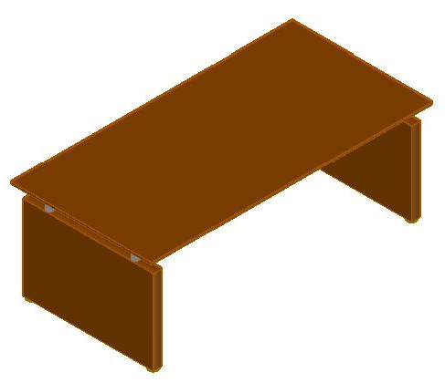
 | Pagaldes nosegpanelis | 1 gab. | - Gabarīta izmēri- (garums x augstums) 1690x350mm, biezums 17mm  - Materiāla apraksts- izgatavots no kokšķiedru plātnes, finierētas ar Amerikas riekstkoka nažfinieri, lakots ar UV cietējošu, atspīdumus nedodošu poliakrila laku.  - Tehniskais risinājums- Panelis zem virsmas iekārts divās koniskas formas pulverkrāsota alumīnija lējuma iekarēs.  - Preces ilustratīvs attēls:  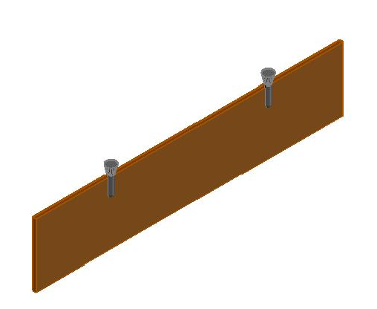
 | Palīgskapis | 1 gab. | - Gabarīta izmēri- (garums x platums) 920x570mm, augstums 590mm  - Aprīkojums un tehniskais risinājums:  Palīgskapis uz riteņiem kas paredzēti cietam grīdas segumam  Trīs vienāda augstuma atvilktnes un rakstāmpiederumu atvilktne palīgskapja kreisajā pusē un durtiņas labajā.  Atvilktnes un durtiņas atveramas ar nelieliem, āķa formas rokturiem. Atvilktņu daļa slēdzama.  Slēpti uzstādītas gultņu vadotnes ar klusas aizvēršanas mehānismu.  Aiz durtiņām vidusdaļā viens plaukts, tā augstums regulējams 96mm robežās.  - Materiāla apraksts-  palīgskapis Izgatavots no 20mm biezas kokšķiedru plātnes, finierētas ar Amerikas riekstkoka nažfinieri, lakotas ar UV cietējošu, atspīdumus nedodošu poliakrila laku.  Atvilktnes izgatavotas no bērza saplākšņa, lakota ar caurspīdīgu laku.  - Preces ilustratīvs attēls:  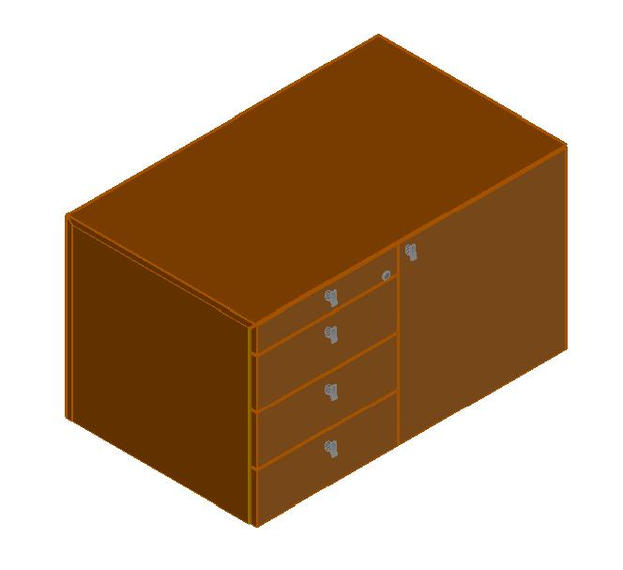
 | Skapis ar 4 durvīm | 1 gab. | - Gabarīta izmēri- (platums x dziļums) 1200x460mm, augstums 1230mm  - Aprīkojums un tehniskais risinājums:  Skapja korpuss sadalīts četros nodalījumos, katram no tiem savas durtiņas. Durtiņas atveramas bez rokturiem (push-open), viras nodrošina 110 grādu atvērumu.  Katra nodalījuma sānos trijos līmeņos ar 96mm soli izveidota perforācija plauktu (skat. Nr.8.) ievietošanai.  Skapis balstīts uz līmeņošanas kājiņām (kājiņu diametrs 40mm, regulēšanas diapazons – 10mm) no melna ABS plastikāta.  - Materiāla apraksts:  Skapja korpusa vertikālās detaļas un virsma izgatavotas no 18mm biezas melnas laminētas kokskaidu plātnes.  Skapja korpusa pamatne un vidējais plaukts izgatavotas no 28mm biezas melnas laminētas kokskaidu plātnes.  Skapja durtiņas izgatavotas no 20mm biezas kokskaidu plātnes, finierētas ar Amerikas riekstkoka nažfinieri ar 2mm biezu ABS apmaloju pa perimetru, lakotas ar UV cietējošu, atspīdumus nedodošu poliakrila laku. Finierējuma šķiedras virziens – vertikāls.  - Preces ilustratīvs attēls:  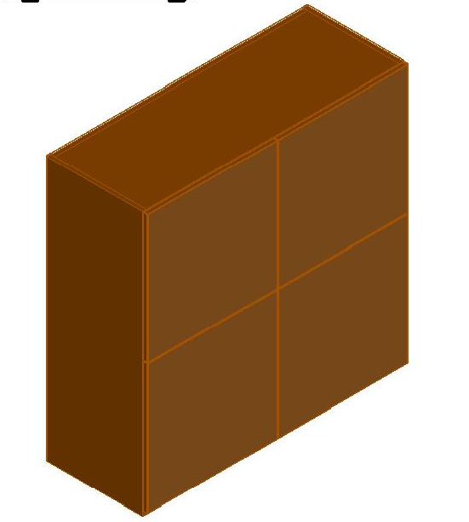
5. | Skapis ar 3 durvīm | 1 gab. | 5.1. Gabarīta izmēri - (platums x dziļums) 1000x460mm, augstums 1230mm  5.2. Aprīkojums un tehniskais risinājums:  Skapja korpuss asimetriski (~4/6) sadalīts četros nodalījumos, diviem platākajiem - katram savas finierētas durtiņas, šaurākajiem skapja kreisajā pusē – kopējas stikla durtiņas. Durtiņas atveramas bez rokturiem (push-open), viras nodrošina 110 grādu atvērumu.  Katra nodalījuma sānos trijos līmeņos ar 96mm soli izveidota perforācija plauktu (skat. Nr.7. un Nr.8.) ievietošanai.  Skapis balstīts uz līmeņošanas kājiņām (kājiņu diametrs 40mm, regulēšanas diapazons – 10mm) no melna ABS plastikāta.  5.3. Materiāla apraksts:  Skapja korpusa vertikālās detaļas un virsma izgatavotas no 18mm biezas melnas laminētas kokskaidu plātnes.  Skapja korpusa pamatne un vidējais plaukts izgatavotas no 28mm biezas melnas laminētas kokskaidu plātnes.  Finierētās (zemās) durtiņas izgatavotas no 20mm biezas kokskaidu plātnes, finierētas ar Amerikas riekstkoka nažfinieri ar 2mm biezu ABS apmaloju pa perimetru, lakotas ar UV cietējošu, atspīdumus nedodošu poliakrila laku. Finierējuma šķiedras virziens – vertikāls.  Augstās durtiņas izgatavotas no 6mm bieza matēta stikla. Stikls no iekšpuses krāsots baložpelēks.  5.4. Preces ilustratīvs attēls:  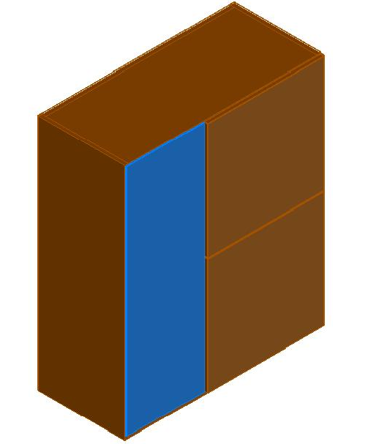
6. | Dekoratīvā virsma | 1 gab. | 6.1. Gabarīta izmēri - (platums x dziļums) 2200x470mm, biezums 20mm.  Paredzēta blakus novietotu skapju apvienošanai plauktu (skat. Nr.4. un Nr.5.) vienā apjomā  6.2. Materiāla apraksts:  Virsma izgatavota no 20mm biezas kokskaidu plātnes, finierētas ar Amerikas riekstkoka nažfinieri, lakotas ar UV cietējošu, atspīdumus nedodošu poliakrila laku. Finierējuma šķiedras virziens – paralēls garākajai malai.
7. | Stikla plaukts 1 | 2 gab. | 7.1. Gabarīta izmēri - (platums x dziļums) 372x410mm, biezums 4mm.  Stikla plaukts 1000mm plata skapja (skat. Nr.5.) šaurākajai daļai.  7.2. Materiāla apraksts:  Izgatavots no caurspīdīga stikla, malas slīpētas pa perimetru.  Uzstādāms skapjos izveidotajā perforācija, paredzēts izkliedētai slodzei līdz 40kg.  Komplektā plauktu turētāji ar gumijas amortizatoriem.
8. | Stikla plaukts 2 | 6 gab. | 8.1. Gabarīta izmēri - (platums x dziļums) 572x410mm, biezums 4mm.  Stikla plaukts 1000mm plata skapja (skat. Nr.5.) platākajai daļai vai 1200mm platam skapim (skat. Nr.4.)  8.2. Materiāla apraksts:  Izgatavots no caurspīdīga stikla, , malas slīpētas pa perimetru  Uzstādāms skapjos izveidotajā perforācija, paredzēts izkliedētai slodzei līdz 25kg.  komplektā plauktu turētāji ar gumijas amortizatoriem.
9. | Vadītāja krēsls | 1 gab. | 9.1. Gabarīta izmēri - Sēdvirsmas platums 490mm, kopējais (pamatnes) platums 690mm.  Sēdvirsmas dziļums 470mm, kopējais (pamatnes) dziļums 690mm  Sēdvirsmas augstums 420-520mm, kopējais augstums 1200-1300mm (augstuma regulācija 100mm robežās)  9.2. Aprīkojums un tehniskais risinājums:  Augstuma regulācija ar gāzes amortizatoru, „tilt” mehānisms, fiksējams darba pozīcijā, noregulējams atbilstoši sēdētāja svaram.  9.3. Materiāla apraksts:  Sēdekļa un atzveltnes pamatne (čaula) izgatavota no liekti-līmēta saplākšņa, polsterēta un tapsēta ar melnu ādas aizvietotāju.  Sēdekļa un atzveltnes spilveni izgatavoti no karsti formēta poliuretāna, tapsēti ar melnu ādu.  Pulēta alumīja piecstaru pamatne uz cietam grīdas segumam paredzētiem gumojotiem riteņiem.  Roku balsti no hromēta metāla. Roku balstu uzlikas ar karsti formēta poliuretāna polsterējumu tapsētas ar melnu ādu.  9.4. Preces ilustratīvs attēls:  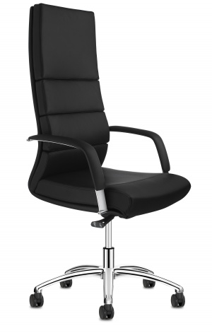
10. | Apspriežu galds | 1 gab. | 10.1. Gabarīta izmēri – (garums x platums) 3200x1200mm (platums galos – 800mm), augstums 730mm  10.2. Aprīkojums un tehniskais risinājums:  Apspriežu galds ar mucas formas (barrel-shape) virsmu uz divām paneļu kājām.  Galda kājas savienotas ar vertikālu paneli kas nodrošina to stabilitāti un ar divu koniskas formas alumīnija detaļu palīdzību balsta arī galda virsmu.  10.3. Materiāla apraksts:  55mm bieza galda virsma izgatavota no 17mm biezas kokšķiedru plātnes paneļa, finierēta ar Amerikas riekstkoka nažfinieri ar 2mm biezu masīvkoka apmalojumu un 38mm biezas melni krāsotas kokšķiedru plātnes pamatnes ar negatīvu slīpinājumu pa perimetru. Finierētais panelis sadalīts četrās daļās, galējo detaļu finierējuma šķiedras virziens perpendikulārs vidējām.  Virsma lakota ar UV cietējošu, atspīdumus nedodošu poliakrila laku.  Virsmā iestrādātas savienojuma detaļas nodrošinot precīzu un akurātu galda montāžu ar skrūvēm ar metrisko vītni.  60mm biezi galda kāju paneļi izgatavoti no atvieglotas (šūnu) plātnes, finierētas ar Amerikas riekstkoka nažfinieri, šķautnes noapaļotas ar 2mm radiusu.  Apdare analoga galda virsmai.  Galda kājas un virsmu savieno četras balsta konsoles no pulverkrāsota alumīnija lējuma paceļot virsmu virs kāju paneļiem par 58mm un vizuāli atvieglojot mēbeli.  10.4. Preces ilustratīvs attēls:  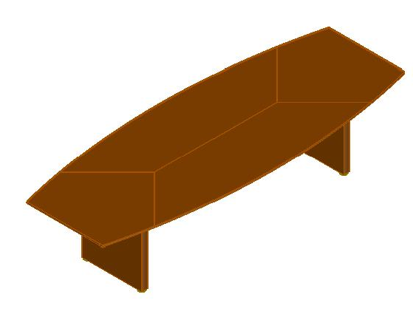
11. | Apspriežu krēsls | 10 gab. | 11.1. Gabarīta izmēri - Sēdvirsmas platums 475mm, kopējais (pamatnes) platums 700mm  Sēdvirsmas dziļums 440mm, kopējais (pamatnes) dziļums 700mm  Sēdvirsmas augstums 420-520mm, kopējais augstums 940-1040mm (augstuma regulācija 100mm robežās)  11.2. Aprīkojums un tehniskais risinājums:  Augstuma regulācija ar gāzes amortizatoru, pašregulējošs „tilt” mehānisms ļauj dažāda svara lietotājiem izmantot krēslu bez individuālas spriegojuma regulācijas.  Sēdekļa un atzveltnes rāmī integrēti roku balsti.  11.3. Materiāla apraksts:  Sēdekļa un atzveltnes rāmis ar integrētiem roku balstiem formēts no viengabala augstas izturības poliamīda melnā krāsā.  Sēdvirsmu un atzveltnes virsmu veido rāmī iespriegots melns poliestera siets (nodilumizturība: 100.000 Martindeila testa ciklu, izturība pret balošanu atbilstoši DIN EN ISO 105 - B02:5. vai ekvivalents, izturība pret berzi atbilstoši DIN EN ISO 105-X12:5. vai ekvivalents).  Pulēta alumīja piecstaru pamatne uz cietam grīdas segumam paredzētiem gumojotiem riteņiem.  11.4. Preces ilustratīvs attēls:  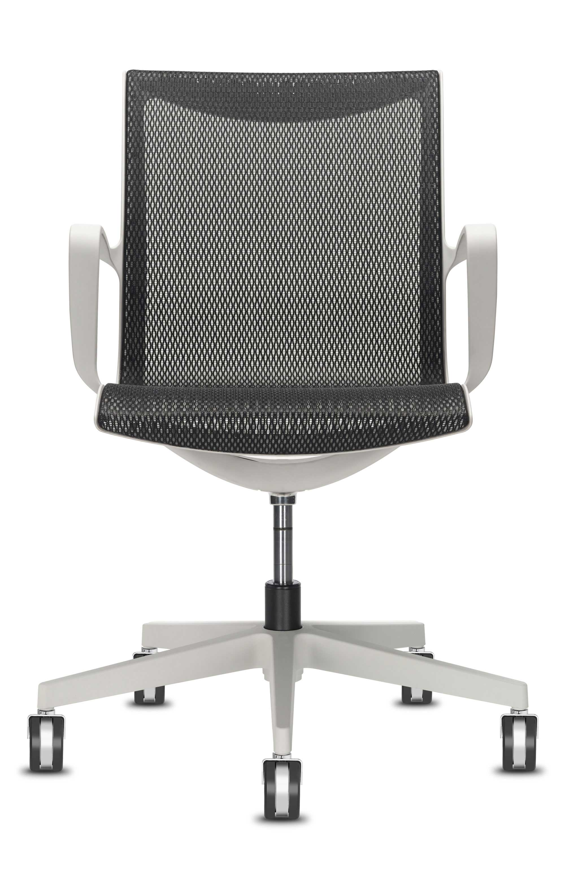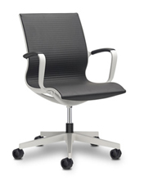
12. | Atpūtas krēsls | 2 gab. | 12.1. Gabarīta izmēri - Sēdvirsmas platums 770mm, kopējais platums 890mm  Sēdvirsmas dziļums 550mm, kopējais dziļums 770mm  Sēdvirsmas augstums 440mm, kopējais augstums 770mm  12.2. Materiāla apraksts:  Krēsla pamatne izgatavota no saplākšņa, pilnībā polsterēta un tapsēta ar pelēku ādu.  Sēdeklim un atzveltnei izmantoti poliuretāna spilveni, tapsēti ar pelēku ādu.  Kājas no melni pulverkrāsota alumīnija lējuma.  12.3. Preces ilustratīvs attēls:  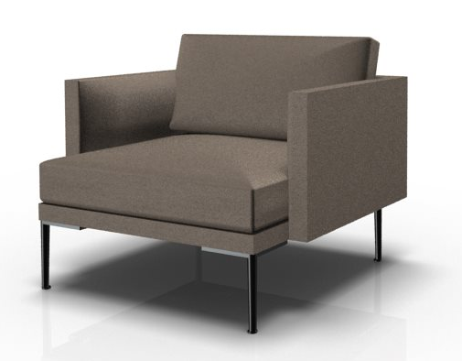
13. | Galdiņš | 1 gab. | 13.1. Gabarīta izmēri - (garums x platums) 510x470mm, augstums 500mm, forma- ovāls.  13.2. Materiāla apraksts:  Virsma – izgatavota no 18mm biezas kokšķiedru plātnes, finierētas ar melni tonētu ozola nažfinieri. Virsma pa perimetru profilēta 45 grādu leņķī.  Galdiņa kāja izgatavota no metāla. Ovāla pēda 310x270mm, kolonna 25mm diametrā. Kolonna ar pēdu savienota ar plūdenu pāreju. Pulverkrāsota melna.  13.3. Preces ilustratīvs attēls:  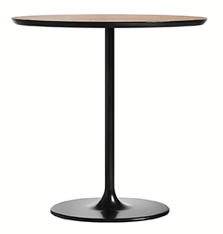
14. | Nišā iebūvēts skapītis | 1 gab. | 14.1. Gabarīta izmēri - (Platums x dziļums)1875 x 500, augstums 2290mm.  14.2. Materiāla apraksts:  Niša pa perimetru oderējama ar pelēku mākslīgo akmeni CORIAN MEDEA. Pa nišas perimetru (sānos un augšpusē) jāizveido 45-50mm plata, no nišas izvirzīta apmale.  Nišas apakšējā daļā izveidojams četrdaļīgs skapītis.  Skapīša korpuss izgatavojams no melnas laminētas kokskaidu plātnes;  Skapīša virsma un cokols – pelēks mākslīgais akmens CORIAN MEDEA;  Skapīša durtiņas – 6mm biezs matēts stikls, no iekšpuses krāsots baložpelēks, tonis ekvivalents skapī Nr.5. izmantotajam.  Durtiņas atveramas bez rokturiem (push-open), viras ar bremzi (soft-close) nodrošina klusu durtiņu aizvēršanu.  Individuāli izgatavojams - „Nišā iebūvēts skapītis” (skat. rasējumu Tehniskās specifikācijas 2.pielikumā).  14.3. Preces ilustratīvs attēls:  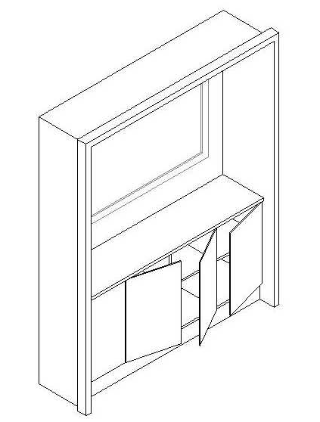
* Pretendents sagatavo piedāvājumu tādā detalizācijas pakāpē, lai Komisijai būtu iespējams pārliecināties par sagatavotā piedāvājuma atbilstību Pasūtītāja izvirzītajām prasībām.

___(Pretendenta nosaukums)____ apliecina, ka mēbeles tiks izgatavotas, piegādātas un uzstādītas saskaņā ar Iepirkuma mērķi, norādīto vispārīgo informāciju par Iepirkuma priekšmetu un Nolikumā izvirzītajām Tehniskās specifikācijas prasībām.

Pretendents:

_____________ __________________________ _______________
/amats/ /vārds, uzvārds/ /paraksts/

_________________
/datums/
4.pielikums
LU organizētā iepirkuma
ID Nr. LU 2015/71_I nolikumam

Finanšu piedāvājums (forma)

Nr.  p.k. | Preces nosaukums | Cena¹  par 1 vienību (EUR bez VN) | Daudzums | Preces kopējā cena (EUR bez PVN)
1. | Galds |  | 1 gab.
2. | Pagaldes nosegpanelis |  | 1 gab.
3. | Palīgskapis |  | 1 gab.
4. | Skapis ar 4 durvīm |  | 1 gab.
5. | Skapis ar 3 durvīm |  | 1 gab.
6. | Dekoratīvā virsma |  | 1 gab.
7. | Stikla plaukts 1 |  | 2 gab.
8. | Stikla plaukts 2 |  | 6 gab.
9. | Vadītāja krēsls |  | 1 gab.
10. | Apspriežu galds |  | 1 gab.
11. | Apspriežu krēsls |  | 10 gab.
12. | Atpūtas krēsls |  | 2 gab.
13. | Galdiņš |  | 1 gab.
14. | Nišā iebūvēts skapītis |  | 1 gab.
Kopējā piedāvājuma cena (EUR bez PVN):

¹ Finanšu piedāvājumā norādītajās cenās ir iekļautas visas izmaksas, kas saistītas ar Līguma izpildi (t.sk. Preces izgatavošana, piegāde, uzstādīšana u.c.). Piedāvājuma cenas ir jāaprēķina un jānorāda ar precizitāti 2 (divas) zīmes aiz komata.

Pretendents:
_____________ __________________________ _______________
/amats/ /vārds, uzvārds/ /paraksts/

_________________/datums/
5.pielikums
LU organizētā iepirkuma
ID Nr. LU 201571_I nolikumam

Latvijas Universitātes  līgumu uzskaites Nr. ________  Iepirkuma identifikācijas Nr.  LU 2015/71_I | __________________  līgumu uzskaites Nr. __________

PIEGĀDES LĪGUMS

Rīgā, 2015.gada ___._________

Latvijas Universitāte, reģistrēta Latvijas Republikas Izglītības un zinātnes ministrijā 2000.gada 2.februārī ar Nr.3341000218, juridiskā adrese: Raiņa bulvāris 19, Rīga (turpmāk - Pasūtītājs), tās ______________ personā, kurš rīkojas saskaņā ar LU Satversmi un LU rektora 2002.gada 04.septembra rīkojumu Nr.1/129 ,,Par Latvijas Universitātes vadības pilnvaru sadalījumu”, no vienas puses, un
__________________, kas reģistrēta _________ reģistrā ar Nr.__________, juridiskā adrese: _________________ (turpmāk- Piegādātājs), tās ______________ personā, kurš rīkojas saskaņā ar _________, no otras puses, bet abi kopā un katrs atsevišķi turpmāk saukti - Puses, pamatojoties uz Latvijas Universitātes iepirkumu “Mēbeļu izgatavošana, piegāde un uzstādīšana (biroja telpu iekārtošanai Raiņa bulv.19, Rīga)” (ID.Nr. LU 2015/71_I) un saskaņā ar Iepirkumu komisijas 2015.gada ___._________ lēmumu (Protokola Nr.LU 2015/71_I -___), noslēdz šādu iepirkuma līgumu, turpmāk – Līgums:

1. LĪGUMA PRIEKŠMETS
1.1. Piegādātājs piegādā, bet Pasūtītājs pasūta LU organizētajā iepirkuma “Mēbeļu izgatavošana, piegāde un uzstādīšana (biroja telpu iekārtošanai Raiņa bulv.19, Rīga)” (ID Nr. 2015/71_I) (turpmāk – Iepirkums) piedāvāto preci (turpmāk – Prece) atbilstoši šī Līguma pielikumam („Tehniskais un Finanšu piedāvājums”), kas ir neatņemama šī Līguma sastāvdaļa.
1.2. Piegādātājs garantē Preces atbilstību Iepirkuma Tehniskās specifikācijas prasībām un Iepirkumā iesniegtā Finanšu piedāvājuma cenai (Līguma 1.pielikums).

2. Līguma spēkā stāšanās un DARBĪBAS termiņš
2.1. Līgums stājas spēkā ar tā Pušu abpusējas parakstīšanas dienu un ir spēkā līdz Pušu saistību pilnīgai izpildei.
2.2. Līguma darbības termiņš ir 60 (sešdesmit) darba dienas no Līguma spēkā stāšanās dienas.

3. Līguma summa un norēķinu kārtība
3.1. Preces vienas vienības maksimāli pieļaujamā cena ir noteikta Līguma 2.pielikumā atbilstoši Piegādātāja piedāvājumam Iepirkumā.
3.2. Kopējā Līguma summa Līguma darbības laikā ir EUR ______________ (_______________) bez pievienotās vērtības nodokļa (turpmāk – PVN). PVN tiek aprēķināts un maksāts Latvijas Republikas normatīvajos aktos noteiktajā apmērā un kārtībā.
3.3. Līguma 3.2.punktā norādītajā kopējā Līguma summā ir ietvertas visas ar Līguma izpildi saistītās izmaksas (Preču izgatavošana, piegāde un uzstādīšana), tajā skaitā visi nodokļi un nodevas, Piegādātāja administratīvās izmaksas, Līguma izpildē piesaistīto speciālistu atalgojums, loģistikas pakalpojumi u.c. Papildu izmaksas Līguma darbības laikā netiks pieļautas.
3.4. Piegādātājs Preces cenu nedrīkst paaugstināt Līguma darbības laikā, izņemot gadījumu, ja mainās valsts nodokļu likme, ar ko tiek aplikta Prece. Piegādātājam Preces cenas paaugstināšanu iepriekš rakstiski jāsaskaņo ar Pasūtītāju.
3.5. Norēķinu par saņemtajām Precēm Pasūtītājs veic izmantojot bezskaidras naudas norēķinus ar bankas pārskaitījumu uz Piegādātāja Līgumā norādīto bankas kontu 20 (divdesmit) darba dienu laikā pēc Preču saņemšanas un Preču pieņemšanas- nodošanas akta abpusējas parakstīšanas dienas un rēķina saņemšanas Pasūtītāja grāmatvedībā.
3.6. Preču nodošanas faktu, atbilstoši Iepirkuma Tehniskās specifikācijas prasībām, apliecina Pušu pārstāvju parakstīts Preču pieņemšanas- nodošanas akts, kurā obligāti norādāms piegādāto Preču nosaukums, skaits, cena un rēķina pilnas apmaksas datums.
3.7. Visos dokumentos, kas saistīti ar šo Līgumu, t.sk. rēķinā, Piegādātājs norāda nepieciešamos rekvizītus, Iepirkuma nosaukumu „Mēbeļu izgatavošana, piegāde un uzstādīšana (telpu iekārtošanai Raiņa bulv.19, Rīga)” (ID Nr. LU 2015/71_I), kā arī Līguma numuru un datumu.
3.8. Līguma 3.6.-3.7.punktā noteikto prasību neievērošanas gadījumā Pasūtītājs ir tiesīgs neapmaksāt Piegādātāja iesniegtos norēķinu dokumentus līdz minēto prasību izpildei, līdz ar ko Pasūtītājam nevar tikt piemēroti Līguma 7.2.punkta nosacījumi.

4. PRECES nodošanas - pieņemšanas kārtība

4.1. Piegādātājs Preci piegādā Līguma 2. pielikumā “Tehniskā specifikācija/piedāvājums” noteiktajā periodā/termiņā un saskaņā ar Pasūtītāja norādījumiem.
4.2. Piegādātājs nodod un Pasūtītājs pieņem Preci 5 (piecu) darba dienu laikā pēc Preču piegādes, savstarpēji parakstot Piegādātāja sagatavoto un iesniegto Preču nodošanas - pieņemšanas aktu. Pasūtītājs pirms Preču nodošanas - pieņemšanas akta parakstīšanas ir tiesīgs pārbaudīt piegādāto Preču kvalitāti.
4.3. Veicot Preču piegādi, Piegādātāja pilnvarotā persona kopā ar Precēm iesniedz Preču tehnisko dokumentāciju, lietošanas instrukciju latviešu valodā (drukātā veidā vai uz datu nesēja, iekļaujot informāciju par mēbeļu lietošanas mērķi, glabāšanu, izmantošanu un apkopi) un garantijas dokumentus, ja tādi ir.
4.4. Ja Pasūtītājs konstatē, ka Piegādātāja piegādātajai Precei ir trūkumi vai defekti, Pasūtītājs neparaksta Preču nodošanas- pieņemšanas aktu un rakstiski izklāsta visus savus iebildumus, pretenzijas, nepieciešamos papildinājumus un labojumus par Preču kvalitāti, un iesniedz Piegādātājam parakstītu pretenziju.
4.5. Ja Pasūtītājs iesniedz Piegādātājam pretenziju par piegādāto Preču kvalitāti, Puses sastāda un paraksta aktu, kurā vienojas par pasākumiem, kas veicami attiecībā uz nekvalitatīvo Preci, tās daļu, vai trūkumu novēršanu un labojumu izdarīšanu tajā atbilstoši Pasūtītāja prasībām un to izpildes termiņiem (ja trūkumu novēršana ir iespējama). Ja Preces trūkumu novēršana nav iespējama Līgumā paredzētajā termiņā, Pasūtītājs ir tiesīgs atteikties no Preču pieņemšanas, kā arī, pamatojoties uz Līguma 8.4.apakšpunktu, vienpusēji izbeigt šo Līgumu.
4.6. Piegādātājam netiek kompensēti darbi, kas jāveic sakarā ar konstatētiem trūkumiem Preču nodošanā-pieņemšanā.
4.7. Pēc nepieciešamo pasākumu veikšanas attiecībā uz nekvalitatīvo Preci vai tās daļu Piegādātājam atkārtoti nodod Preci Pasūtītājam atbilstoši šī Līguma 4.2.punktam.
4.8. Ja Pasūtītājs atkārtoti konstatē piegādātās Preces (tās daļas) neatbilstību kvalitātes prasībām vai Piegādātājs abpusēji saskaņotajos termiņos nenovērš Preces nepilnības, vai trūkumu nav iespējams novērst Līgumā paredzētajā termiņā, Pasūtītājs ir tiesīgs atteikties no Preces pieņemšanas, kā arī, pamatojoties uz Līguma 8.4.apakšpunktu, vienpusēji izbeigt šo Līgumu.

5. PASŪTĪTĀJA tiesības un pienākumi
5.1. Pasūtītājs ir tiesīgs:
5.1.1. izvērtēt Preces atbilstību šajā Līgumā un tā pielikumos noteiktajām prasībām un sniegt attiecīgus komentārus un papildinājumus vai pretenzijas;
5.1.2. saņemt no Piegādātāja informāciju un paskaidrojumus par Līguma izpildes gaitu un citiem Līguma izpildes jautājumiem;
5.1.3. nepieņemt Preci, kas neatbilst Līguma 1.1.punktā minētajiem nosacījumiem;
5.1.4. Preces garantijas laikā iesniegt Piegādātājam pretenziju par Preces defektiem.
5.2. Pasūtītājam ir pienākums:
5.2.1. ievērot šī Līguma noteikumus, iespēju robežās nodrošināt Piegādātāju ar visu informāciju, kas nepieciešama šī Līguma izpildei un dot Piegādātājam saistošus norādījumus saistībā ar Līguma izpildi;
5.2.2. veikt samaksu par kvalitatīvi un laikā piegādāto Preci šajā Līgumā un tā pielikumos noteiktajā kārtībā un apmērā;
5.2.3. veikt Preces pasūtījumu sazinoties ar Līgumā norādīto Piegādātāja kontaktpersonu, pasūtījumā precizējot piegādājamās Preces piegādes laiku un vietu.

6. pIEGĀDĀTĀJA tiesības un pienākumi
6.1. Piegādātājam ir tiesības saņemt atlīdzību saskaņā ar Līguma nosacījumiem.
6.2. Piegādātājam ir pienākums:
6.2.1. nodrošināt Līguma 1.1.punktā minētās Preces piegādi saskaņā ar Pasūtītāja norādēm Līgumā un tā pielikumos noteiktajā apjomā, termiņā un kvalitātē;
6.2.2. novērst jebkuras neatbilstības un trūkumus saskaņā ar Pasūtītāja norādījumiem;
6.2.3. informēt Pasūtītāju par Līguma izpildes gaitu un par iespējamiem vai paredzamiem kavējumiem Līguma izpildē;
6.2.4. Preces garantijas laikā bez maksas par saviem līdzekļiem veikt Preces defektu novēršanu 7 (septiņu) darba dienu laikā no pretenzijas saņemšanas brīža. Ja Piegādātājs norādītajā laikā defektu nevar novērst, Piegādātājam ir pienākums uz defekta novēršana laiku aizstāt bojāto Preci ar citu ekvivalentu tehniskajām specifikācijām atbilstošu;
6.2.5. Veicot Preces piegādi un uzstādīšanu nodrošināt, ka netiek bojātas Pasūtītāja telpu sienas, grīda, durvju un kāpņu telpas. Telpu bojāšanas gadījumā Pretendents ar Pasūtītāju risina jautājumus par nodarīto zaudējumu atlīdzināšanu vai remontdarbu veikšanu.

7. pušu atbildība
7.1. Puses ir savstarpēji atbildīgas par Līguma saistību nepildīšanu vai nepienācīgu izpildi, kā arī atlīdzina otrai Pusei šajā sakarā radušos zaudējumus.
7.2. Par piegādātās Preces apmaksas termiņa kavējumu Pasūtītājs maksā Piegādātājam līgumsodu 0,1% (nulle komats viena procenta) apmērā no nokavētā maksājuma summas par katru nokavēto dienu, bet ne vairāk kā 10% (desmit procenti) no kopējās Līguma summas.
7.3. Par Preces piegādes kavējumu Piegādātājs maksā Pasūtītājam līgumsodu 0,1% (nulle komats viena procenta) apmērā no nepiegādātās Preces summas par katru nokavēto dienu, bet ne vairāk kā 10% (desmit procenti) no kopējās Līguma summas.
7.4. Līgumsoda samaksa neatbrīvo Puses no Līgumā noteikto saistību pilnīgas izpildes.
7.5. Pēc Pasūtītāja rakstiska pieprasījuma Piegādātājs papildus līgumsodam (ja tāds tiek aprēķināts) atlīdzina Pasūtītājam pilnā apmērā visus zaudējumus, kas radušies Līguma nepienācīgas izpildes rezultātā Piegādātāja vainas dēļ vai Piegādātāja prettiesiskas rīcības vai bezdarbības rezultātā.
7.6. Pasūtītājam, iepriekš par to rakstiski informējot Piegādātāju, ir tiesības ieturēt Līguma ietvaros Piegādātājam izmaksājamo atlīdzību par tādu summu, kas nepieciešama līgumsoda un/vai zaudējumu prasījumu dzēšanai.
7.7. Puses apņemas nekavējoties rakstveidā informēt viena otru par jebkādām grūtībām šī Līguma izpildes procesā, kas varētu aizkavēt savlaicīgu Preces piegādi un Līguma izpildi.
7.8. Puses uzņemas atbildību par šajā Līgumā minēto saistību nesavlaicīgu vai šī Līguma noteikumiem un spēkā esošajiem Latvijas Republikas normatīvajiem aktiem neatbilstošu izpildi. Līgumsoda samaksa vai citu sankciju piemērošana neatbrīvo Puses no Līgumā noteikto saistību izpildes.

8. LĪGUMA GROZĪŠANAS, PAPILDINĀŠANAS UN IZBEIGŠANAS KĀRTĪBA
8.1. Līguma darbības laikā Puses nav tiesīgas veikt būtiskus Līguma grozījumus, izņemot Publisko iepirkuma likuma 67.¹ panta otrajā daļā noteiktajos gadījumos. Par būtiskiem Līguma grozījumiem ir atzīstami tādi grozījumi, kas atbilst Publisko iepirkuma likuma 67.¹ panta trešās daļas regulējumam. Līguma darbības laikā ir pieļaujami Līguma grozījumi, kas tiek veikti Publisko iepirkuma likuma 67.¹ panta ceturtajā daļā minētajā gadījumā neatkarīgi no tā, vai tie ir būtiski vai nebūtiski.
8.2. Šo Līgumu var grozīt vai papildināt, Pusēm noformējot to rakstiski pielikuma veidā, kuru paraksta Puses un kas kļūst par Līguma neatņemamu sastāvdaļu no parakstīšanas brīža.
8.3. Līgumu var lauzt pirms noteiktā termiņa, Pusēm savstarpēji par to vienojoties, kas tiek noformēts ar Vienošanās protokolu, kuru pievieno Līgumam kā pielikumu, kas kļūst par šā Līguma neatņemamu sastāvdaļu.
8.4. Gadījumā, ja Piegādātājs pārkāpj šī Līguma saistības, Pasūtītājs ir tiesīgs vienpusējā kārtībā lauzt šo Līgumu, prasot atlīdzināt zaudējumus. Tiek uzskatīts, ka Līgums ir lauzts desmitajā dienā pēc attiecīga paziņojuma nosūtīšanas Piegādātājam.
8.5. Puses tiek atbrīvotas no atbildības par līgumsaistību neizpildi vai nepienācīgu izpildi, ja tā rodas nepārvaramas varas apstākļu rezultātā (piemēram, karadarbība, dabas katastrofas, ugunsgrēks, normatīvo aktu pieņemšana, valsts varas vai pašvaldības institūciju pieņemtie lēmumi u.c.), kuras Puses nevarēja paredzēt šī Līguma noslēgšanas brīdī.
8.6. Puse, kurai kļuvis neiespējams izpildīt saistības nepārvaramas varas apstākļu dēļ, nekavējoties jāpaziņo otrai Pusei rakstiski par šādu apstākļu rašanos.

9.Citi noteikumi
9.1. Visus jautājumus un strīdus, kas radušies Līguma izpildes laikā, Puses risina sarunu ceļā. Ja 30 (trīsdesmit) dienu laikā vienošanās netiek panākta, strīdi tiek risināti Latvijas Republikas normatīvajos aktos paredzētajā kārtībā.
9.2. Puses pilnvaro veikt ar šī Līguma izpildi saistītās darbības šādas personas:
9.2.1. no Pasūtītāja puses ____________________, tālr.Nr._________; e–pasts:_________;
9.2.2. no Piegādātāja puses:__________________, tālr.Nr._________; e–pasts:_________;
__________________, tālr.Nr._________; e–pasts:_________;
__________________, tālr.Nr._________; e–pasts:_________.
9.3. Šis Līgums sagatavots un parakstīts divos eksemplāros ar vienādu juridisko spēku uz __ (____) lapām, no kuriem viens glabājas pie Pasūtītāja, otrs – pie Piegādātāja.
9.4. Līguma pielikumi:
1. pielikums Tehniskā specifikācija/piedāvājums uz ___ (______) lapām;
2. pielikums Finanšu piedāvājums uz ___ (______) lapām.

10. PUŠU REKVIZĪTI

PASŪTĪTĀJS: | Piegādātājs:
Latvijas Universitāte | __________
Juridiskā adrese:  Raiņa bulvāris 19, Rīga, LV-1586 | Juridiskā adrese:  __________________
Reģ. apl. Nr.3341000218 | Reģ.Nr._______________
PVN reģ. Nr. LV 90000076669 | PVN reģ.Nr.______________
Tel., fakss: 67034301, 67225039  Konta Nr.: LV51NDEA0000082414423 | Konta Nr.: ___________________
Banka: Nordea Bank AB Latvijas filiāle | Banka: ______________
Kods: NDEALV2X | Kods: _____________
Latvijas Universitāte  ____________ /____________/ | ___________________  ____________ /____________/

1.pielikums
2015.gada ____._______
Līgumam Nr.______

TehniskĀ SPECIFIKĀCIJA/PIEDĀVĀJUMS

2.pielikums
2015.gada ____._______
Līgumam Nr.______

FINANŠU PIEDĀVĀJUMS

